浅谈生物课堂教学的结尾艺术
李金雅

摘要：课堂教学结尾是一种艺术，一个耐人寻味的结尾，对于帮助学生理清知识脉络、掌握知识重点，意义尤为重要。而有不少教师对课堂教学的结尾没有给予足够的重视，久而久之，学生会对学习产生厌倦情绪。由此可见，每一堂课有一个良好的开端固然重要，但结尾同样不可忽视。课堂教学结尾是课堂教学系统的重要组成部分，不同类型的结尾有着不同的效果。其中总结归纳法、练习巩固法、设置悬念法、适当延伸法、首尾呼应法、空白结尾法是生物课堂教学中常用的基本方法。教师根据实际情况，灵活地运用这些方法，对于学生提高学习积极性、激发学习兴趣和提高学习能力有着不可忽视的作用。
关键词：高中生物；课堂教学；结尾设计

一、课堂结尾艺术的研究概况

（一）结尾艺术的概念
课堂教学的结尾是指教师在结束教学任务时，对所授知识和技能进行系统归纳、巩固、运用，以期让新知识有效地纳入学生已有知识结构的活动^{[1]}。

（二）结尾艺术的研究背景及意义
目前课堂教学中存在着忽视结尾的现象^{[2]}，造成这种现象的原因有关键的两点，其一，许多教师往往对激发动机有个错误的理解，认为动机单纯是一种动力，只要开始阶段发动一下就可以了，而没有看到在学习的全过程中，动机随时都能起到定向、引导、维持、调节和强化的作用；其二，长期以来，根据凯洛夫的课堂教学“五环节”模式，“布置作业”几乎成了一种既定的结尾模式。
一堂课，既要有引人入胜的导入，又要有高潮迭起的展开，再加上回味无穷的结尾，那么，这堂课带给学生的不仅仅是系统的生物知识，更是一种教学艺术的享受^{[3]}。耐人寻味的课堂结尾可以帮助学生理清知识脉络、抓住学习重难点、巩固知识、活跃思维、保持并激发探究新知的兴趣，收到余音绕梁、回味无穷之效。因此，在课堂教学中，掌握和运用课堂结尾艺术是十分重要也是十分必要的。

二、高中生物课堂教学结尾的注意问题和方法

（一）课堂教学结尾环节应注意的问题
课堂教学结尾有如此重要的作用，所以教师备课在设计这一环节时，应该慎重，而不是随便地完成任务。一般地说，教师在设计结尾环节时应该注意避免出现这些问题。
第一，结尾要有目的性。教师要吃透教材，在准确分析学习任务、学习者特征和教学目标的基础上设计教学结尾，从而增强结尾的目的性。
第二，结尾要有针对性。一些教师的课堂教学结尾冗长拖沓，也有一些教师会节外生枝，天马行空，不着边际，这样不仅不能帮助学生清晰掌握一堂课的内容，反而会变成学生的干扰信息。
第三，结尾要有趣味性。结尾应该和导入一样，尽量能够吸引学生的注意力，而不是一味地指示学生“把某页的某个知识点记住”，如果长久以往，学生可能会对学习失去兴趣。
第四，结尾要有启发性。教师的妙语点化与巧结激情，能激发学生欲望和热情，成功的教师总是力求使自己课堂教学结尾充满启发性。

（二）高中生物课堂教学结尾的常用方法
对于高中生物不同题材的单元和学生的实际，可以有不同的结尾方法，下面是常见的几种。

1.总结归纳法
总结归纳法是最常见的一种方法，一般用于新知识密度大的课堂小结。心理学研究表明：对学习材料进行加工编码，学生会对学习内容有效地保持和提取。教师在课堂教学结束时用简明、扼要、有条理的语言对本节教学内容进行提纲挈领式的归纳、总结、突出重难点，学生便于理解和记忆，如果学生共同参与归纳总结，则效果会更佳。
如学完《遗传信息的表达》的这节内容，教师提示学生对DNA复制、转录和翻译过程进行比较，学生思考讨论后回答，会加深对三个过程的理解，教师对于学生总结的不完整之处再进行补充。

2.练习巩固法
练习巩固法是针对学生理解和应用某些知识时常出现混淆是非的现象，而进行的有目的、有计划的解题练习。练习题应提前准备好、难度适宜、讲究精练。在课堂上有讲有练、讲练结合，这就既避免了一堂课搞“满堂灌”，学生又培养和锻炼了思维能力，还能减轻学生负担，同时，教师也可通过练习，及时了解学生的掌握情况，反馈教学信息，从而根据学生的学习情况及时调节教学进度。
如学完《植物激素调节》这节内容，以下这道题可以帮助判断学生掌握情况。

（1）请判断下图燕麦胚芽鞘的生长弯曲情况（锡箔套不透光，云母片不透水）
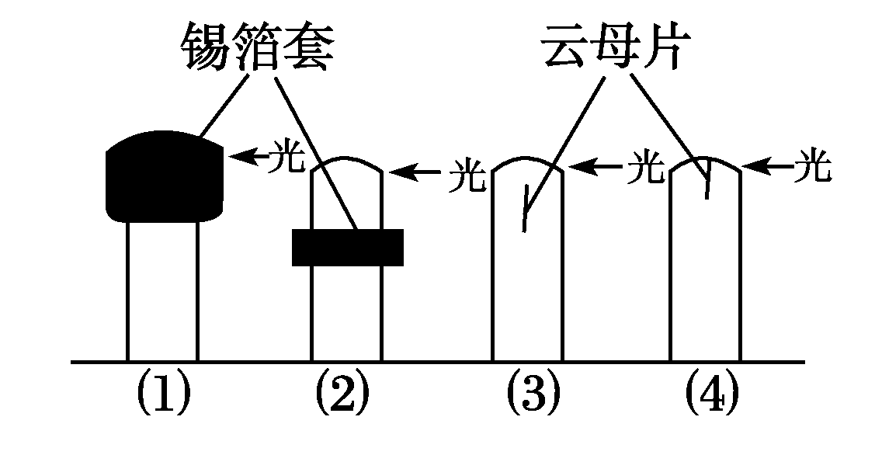
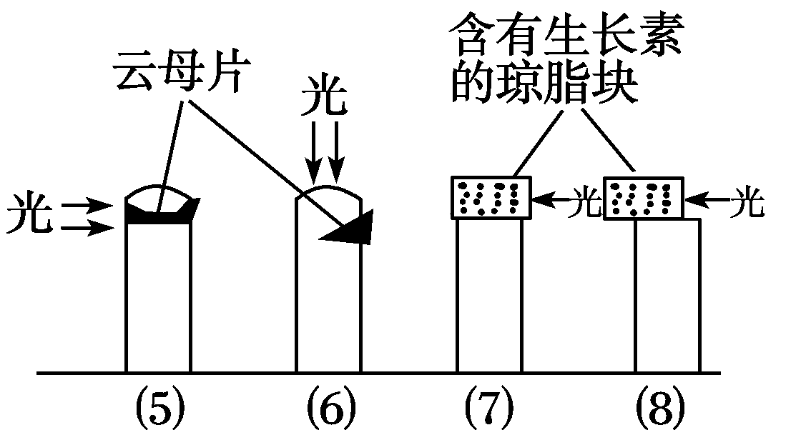

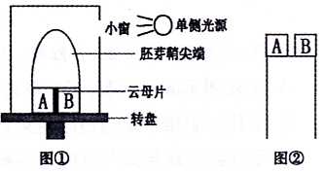
（2）某校生物兴趣小组把一个胚芽鞘尖端放在一块琼脂块上，琼脂块的中央被云母片隔开，同时被一个纸盒罩住，纸盒的一侧开口，有单侧光照（如图①所示）。经过以下三种方法处理一段时间：仅纸盒转动、仅胚芽鞘的琼脂块转动、整个装置同时转动，然后分别把A、B所示琼脂块放在三个切尖端胚芽鞘的切口上（如图②）。请判断胚芽鞘的生长状况。

生长素发现过程中胚芽鞘尖端生长弯曲情况这块内容学生比较难理解。这两道题把不同条件下胚芽鞘的生长弯曲情况集中到一起，学生必须从本质上理解胚芽鞘如何生长弯曲才能更好地掌握生长素这块内容。

3.设置悬念法
好的悬念设置能诱发学生的求知兴趣，能激发学生思维想象的浪花，能使学生产生急于知道下文的迫切心理，为此教师要仔细分析上下两节课之间的联系，在某些课的结尾，设计好富有启发性的问题，造成悬念，激发学生的求知欲望^{[4]}。这种方式可以突破课堂教学的时空限制，使课堂教学自然向课后延伸。
在《核酸是遗传物质的证据》的课堂中，教师可以提问：既然实验已经证明DNA是生物体主要的遗传物质，那么DNA是怎样储存巨大的遗传信息？又是怎样控制生物体的性状呢？通过创设悬念，紧紧抓住学生的好奇心理，引导学生继续把问题探究下去，为下一节课《DNA的分子结构和特点》的教学做好铺垫。

4.适当延伸法
生物学是一门以实验为基础的科学，通过实践活动学生会提高学习兴趣，提高学习的主动性，能掌握比较完整的生物学知识和技能。课堂结尾时，如果能提出一些与学习内容紧密相关的工农业生产和日常生活中的实际问题，作为联系课内外的纽带，引导学生思维向课外延伸，开辟“第二课堂”，学生就能更好地理解和掌握生物学知识，提高学习效果。
如《人类遗传病的主要类型》一节内容中，可以组织学生以小组为单位进行人群中遗传病调查这一工作，从而使学生不仅学会调查和统计人类遗传病的方法，也使学生通过对遗传病的调查，了解这些遗传病发病情况。这就将课内学习活动延伸到了课外，学生不仅扩大了知识面，还加深了对课堂内容的理解。

5.首尾呼应法
有些课是采用提出问题、设置悬念的方式导入新课。这样简捷明快，有利于激发学习兴趣，学生提高积极性，但是如果问题总是悬而未决，学生的积极性就会受到极大的挫伤。因此，课堂结尾时，教师应指导学生用新学的知识消除引课时的悬念，使导入和结尾互相呼应。这种结尾方法逻辑性强，能使学生豁然开朗、茅塞顿开，产生一种成就感，激起进一步学习的欲望。
如在学习《性染色体与伴性遗传》一节时，教师可以这样导入新课：红绿色盲是一种常见的人类遗传病，根据调查，红绿色盲患者男性远远多于女性。抗维生素D佝偻病，也是一种人类遗传病，但这种病与红绿色盲不同，女性患者多于男性。为什么上述两种遗传病在遗传表现上总是和性别相联系但与性别关联的表现上却不相同呢？同学们都很新奇，带着这个问题，然后展开《性染色体与伴性遗传》的课堂教学，在结尾时请学生利用新学的知识就引课时提出的问题踊跃发言，教师再将学生的发言进行总结，这样不仅课堂教学结构严谨，而且能及时获得反馈信息，还能激起学生学有所得的愉悦和乐趣。这样既巩固了知识，学生又享受到了运用新知识的乐趣。
6．空白结尾法
所谓“空白”法，就是指在课堂讲授过程中，留出最后几分钟的时间，让学生自由利用^{[5]}。当然首先应该让学生意识到这几分钟时间并不是用来休息的，而是老师特意留给自己思考、巩固和提升的。学生在空白的时间里会由被动的索取转为主动的思考、激发思维、展开联想，对所学知识点之间进行联系，融会贯通，对于不清楚的问题还可以跟同学讨论，这样更有助于学生对所学知识的理解和掌握，而且还能激发出学生对知识、对能力的不满足感，从而提高学习兴趣。
关于结尾的方式不仅仅是上面提高的这些，每个人的教学都有自己特定的方式。如教师还可以通过如下问题来进行课堂教学的结尾：
这堂课你学到了什么？这堂课你哪些地方听懂了？还有哪些地方是有疑惑的？这堂课的教学方式你接受吗？
这些问题既能倾听学生的心声，及时了解学生的听课能力和分析能力，准确把握学生课堂的掌握情况，还可以拉近师生之间的距离。
叶圣陶说：“结尾是文章完了的地方，但结尾最忌的是真个完了” ^{[6]}。通过结尾，让学生觉得就像获得了一幅导游图，帮助他们耗费最少的时间和精力，收到最佳的效果，从而达到教学效果的最优化。随着新课程改革的进行，教师一定要从真正意义上认识到课堂结尾的重要作用，结尾无定法，关键要得法，在进行教学结尾的设计时，既要知常，又要晓变，综合考虑课文内容的类型和特点、学生的年龄和心理，设计出一个恰当精彩的结尾。

参考文献
[1]王秋青. 科学课堂教学的结尾艺术[J]. 新课程（新师版）, 2006 (12).
[2]肖立. “虎头”岂能“蛇尾”—谈物理课堂教学的结尾设计[J]. 中学物理教学参考, 2006(11).
[3]刘刚勇. 如何增强课堂教学结尾的艺术性[J]. 考试周刊,2012(1).
[4]卓玛. 高中生物课堂教学结尾六法[J]. 都市家教,2012(9).
[5]章国灿. 素质型课堂教学的几种非常规结尾方法[J]. 教学月刊,2000(9).
[6]邓琴霞. 浅谈课堂教学结尾艺术[J]. 素质教育论坛,2011(5).

